2019 北京海淀初三（上）期末



物 理 2019.1

一、单项选择题（下列各小题均有四个选项，其中只有一个选项符合题意。共 30 分，每小题 2 分）

1．在国际单位制中，电功的单位是

A．伏特（V） B．欧姆（Ω ） C．焦耳（J） D．瓦特（W）

2．在如图 1 所示的用电器中，主要是利用电流热效应工作的是

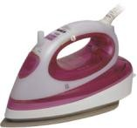

A．电熨斗

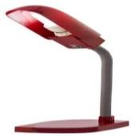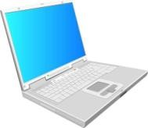

B．台式电风扇

图 1

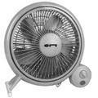

C．LED 台灯 D．笔记本电脑

3．在如图 2 所示的做法中，符合安全用电原则的是

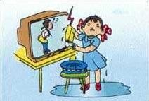

用湿抹布擦拭 在高压线下放风筝

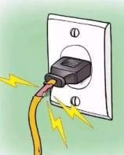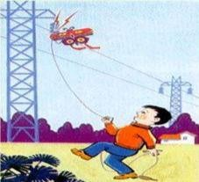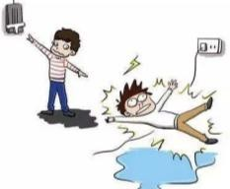

有人触电时应首先切断电源

继续使用绝缘皮

A B C

图 2

破损的导线

D

4.在如图 3 所示的几个家庭电路中，开关 S 和电灯 L 的接线正确的是

火线 火线

零线 零线

S S

L L

火线 火线

零线 零线

S S

L L

A B C D

图 3

5.关于磁现象，下列说法中正确的是

A．磁体间的相互作用是通过磁场发生的

B．磁体之间只有相互接触时才能产生相互作用力 C．异名磁极相互排斥，同名磁极相互吸引

D．磁体的磁性只有在磁体吸引铁块时才存在

6．关于电功和电功率，下列说法中正确的是

A．电功率是表示电流做功快慢的物理量

B．电流通过用电器所做的功越多，电功率一定越大

C．额定功率越大的用电器，电流通过它所做的电功一定越多 D．用电器工作时的电功率一定等于它的额定功率

7.关于如图 4 所示的电磁现象，下列表述中正确的是

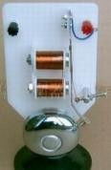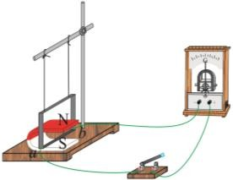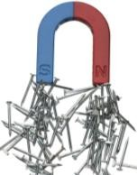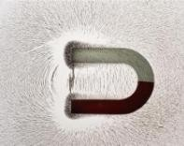

甲 乙 丙 丁 图 4

A．甲图中铁屑在蹄形磁体周围的分布情况说明只有两磁极处有磁场

B．乙图中电铃是利用电流的磁效应工作的

C．丙图中的磁体可以吸引所有金属

D．丁图的实验可以用来说明电动机的工作原理

8.如图 5 所示为小明家的电路简化后的示意图，对于这个家庭 电路，下列说法中正确的是

A. 洗衣机工作时其金属外壳需要接地

B.电能表是测量家庭电路中用电器总功率的仪表

C. 台灯与电视机均接入电路正常工作时它们是串联关系

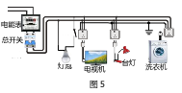

D. 如果总开关突然跳闸（自动断开），则是由于电路中总电流过小引起的

9.司南（早期的指南针）是我国古代四大发明之一，东汉学者王充在《论衡》中记载：司南之杓（sháo）， 投之于地，其柢指南。说的是把天然磁石磨成勺子的形状，放在水平光滑的“地盘”上，静止时它的长柄（柢） 指向南方，如图 6 所示。关于这一现象，下列说法中正确的是

A．司南只有一个磁极 柢

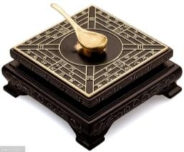

B．司南的长柄端指向地磁场的南极

C．地磁场的北极在地理的北极附近

图 6

D．司南的长柄端指南是由于受到地磁场的作用

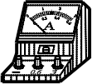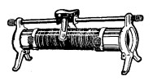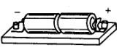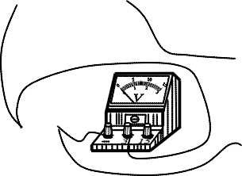

10.有关试电笔的使用，下列说法中正确的是

A．正确使用试电笔可以辨别家庭电路中的火线与零线 B．使用时手可以接触试电笔的任何部位

C．氖管发光时试电笔接触的一定是零线 图 7

D．试电笔与手接触的部分必须都是绝缘体

11.如图 7 所示为小红在测量小灯泡电功率时连接的实验电路，老师在检查电路时指出她连接的这个电路中有 一处连接错误，你认为这个错误是

A．开关没有串联接入电路中 B．滑动变阻器的接线柱连接错误 C．电压表没有与灯泡并联

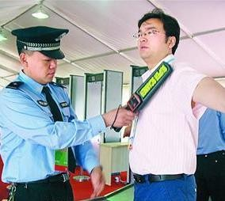

D．电流表没有串联接入电路中

12.在机场、火车站、博物馆等一些需要进行安全检查的场所，安检人员利用手持 式金属探测器对旅客或观众进行检查（如图 8 所示）。当探测器靠近金属物品时，在金 属物品中就会产生感应电流，由此导致探测器发出警报，以提示要做进一步的检查。在 我们学习过的下列装置中，与上述探测器能使金属物品中产生感应电流的原理最为相似 的是

A．电动机 B．动圈式扬声器 图 8

C．发电机 D．电磁铁

13.甲、乙两只简易型电加热器（俗称“热得快”）及其铭牌如图 9 所示，若它们的电阻不随温度的变化而改 变，则下列说法中正确的是

A．两电加热器均正常工作时，相同时间内乙消耗的电能较多 B．两电加热器均正常工作时，甲的电阻小于乙的电阻

C．将甲接入 110V 的电路中，它的实际功率为 550W

D．两电加热器串联后接在 220V 的电路中，甲的实际功率较大

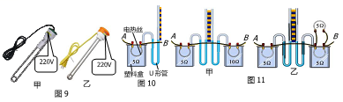

14. 在研究电流通过电热丝产生的热量与哪些因素有关的实验中，研究性学习小组设计了如图 10 所示的实验 装置，将导线 A、B 分别接在电源两端，密封在塑料盒中的电热丝对盒中的空气加热。若电热丝阻值保持不变，密 封塑料盒吸热及其体积的变化均可忽略不计，则可通过 U 形管中液柱高度的变化，判断盒中空气被加热的情况， 从而可知电流通过电热丝产生热量的多少。

实验中，他们取四套这样的装置，其中只是电热丝的阻值有所不同（均已标在图中），其它方面均完全相同， 将它们组装成如图 11 甲、乙所示的情景，其中各 U 形管两侧的液柱高度均相同，在乙图右侧塑料盒外又并联了一 个阻值为 5Ω 的电热丝，将导线 A、B 分别接在电源两端进行实验。下列说法中正确的是

A．甲实验是为了研究电流产生的热量与电流大小是否有关

B．乙实验是为了研究电流产生的热量与电阻大小是否有关

C．甲实验在通电一段时间内，两 U 形管中液面的高度差均不断增大，且左侧 U 形管中液柱高度差小于右侧 U

形管中液柱高度差

D．乙实验在通电一段时间内，两 U 形管中液面的高度差均不断增大，且左侧 U 形管中液柱高度差等于右侧 U

形管中液柱高度差

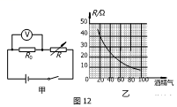15.探究实验小组的同学们根据学习的电学知识，设计了一个模 拟对司机进行呼吸式酒精检测的装置，其电路原理如图 12 甲所示。 电源两端的电压恒为 6V，R0 是阻值为 10Ω 的定值电阻，R 为可以感 知酒精气体浓度的可变电阻，其阻值随它所在位置空气中酒精气体 浓度的变化情况而改变的关系图象如图 12 乙所示。当被测人员呼出 的酒精气体浓度值在 20 以下时，可视为不影响驾驶机动车；在 20～

80 之间视为饮酒驾驶；在 80 以上视为醉酒驾驶。对于这个电路，下 列说法中正确的是

A．电压表示数大于 3V 时，属于醉酒驾驶的范围

B．电压表示数小于 2V 时，属于不影响驾驶机动车的范围

C．被测人员呼出酒精气体浓度越高，此测试电路的总电功率越小

D．在检测出被测人员处于饮酒驾驶的情况下，此测试电路的总电功率在 0.12W~0.3W 范围内 二、多项选择题（下列各小题均有四个选项，其中符合题意的选项均多于一个。共 14 分，每小题 2 分。每小题选

项全选对的得 2 分，选对但不全的得 1 分，有错选的不得分）

16．关于磁场和磁感线，下列说法中正确的是 A．导体周围存在磁场

B．磁感线真实存在于磁场中

C．用可自由转动的小磁针可判断磁场某点磁场的方向

D．磁感线较密集的地方磁场比较强，磁感线较稀疏的地方磁场比较弱

17.下列说法中正确的是

A．我国家庭电路使用的是电压为 220V、频率为 50Hz 的交流电

B．对于人体来说，不高于 36V 的电压称为安全电压

C．保险丝熔断后，可以用铜丝代替保险丝接入电路中

D．家庭电路总开关使用空气开关或加装保险丝，能在发生短路故障时自动切断电路

18.为了判断一根钢棒是否有磁性，小明做了以下实验，其中能做出正确判断的实验方案是

A．让钢棒的一端靠近铁屑，若铁屑被吸引，则钢棒具有磁性

B．用轻软的细线悬吊钢棒，使之在水平面内自由转动，若钢棒静止时总是指南北，则钢棒具有磁性 C．让小磁针靠近钢棒，若钢棒与小磁针相互排斥，则钢棒具有磁性

D．让小磁针靠近钢棒，若钢棒与小磁针相互吸引，则钢棒具有磁性

19．物理科技小组活动时，老师取来长约 10m 的有多股芯线的软导线，导线的两端接在灵敏电流表的两个接 线柱上，组成闭合回路。如图 13 所示，两位同学站在沿东西方向的一条直线的两端，握住导线像摇跳绳一样迅 速摇动这条导线，这时可以看到灵敏电流表的指针发生了偏转。关于这一过程中所发 生的现象，下列说法中正确的是

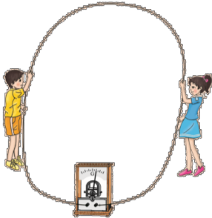

A．这一过程与电动机的工作原理相似 B．这一现象历史上最早是由奥斯特发现的 C．这一现象可以说明地球周围存在磁场

图 13

D．这一过程中有其他形式的能转化为电能

20．关于电磁现象，下列说法中正确的是

A．导体在磁场中运动时一定会在导体中产生感应电流

B．通电导体在磁场中所受磁场力的方向与磁场方向有关

C．电磁继电器是利用电流磁效应工作的

D．改变通过电磁铁线圈的电流方向和增加通电时间都可以增强电磁铁的磁性

21．为了测定未知电阻 Rx 在电路中的实际功率，研究性学习小组的同学们在只有一个电流表而没有电压表的 情况下，设计了如图 14 所示的四种实验电路。其中电阻 R0 是阻值已知的定值电阻，电源两端的电压未知但为恒定 值，图中实线所画出的电流表是第一次测量时所连接的位置，虚线所画的电流表是第二次测量时所连接的位置。 这四个电路中能测出电阻 Rx 的实际功率的是

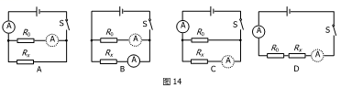

22.如图 15 所示的电路中，R1 和 R2 为定值电阻，电源两端的电压保持不变。闭合开关 S，将滑动变阻器的滑片

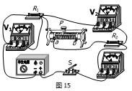P 由 a 端向 b 端滑动一段距离，电压表 V1、V2 示数的变化量分别为△U1、

△U2。如果上述的变化量均取正数，下列说法中正确的是

A．电压表 V1、V2 及电流表的示数都变小 B．电阻 R1 的电功率减小

C．电路的总电功率减小

D．△U1 与△U2 大小相等

三、实验解答题（共 36 分，23、24、27、28、29、30 题各 4 分，25、31 题各 5 分，26 题 2 分）

23. （1）如图 16 所示，电能表的示数为 kW·h。

（2）在蹄形磁体附近有一可自由转动的小磁针，其静止时的指向情况如图 17 所示。图中小磁针的下侧尖端

（附近有虚线方框的一端）是小磁针的 极（选填“N”或“S”）。

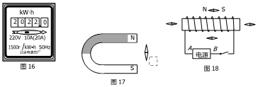

24．小红同学在探究通电螺线管外部磁场的方向时，使用的实验装置如图 18 所示。

（1）闭合开关后，螺线管周围可自由转动的小磁针静止时的指向如图 18 所示，根据此时螺线管周围小磁针 的指向可知，电源的 A 端为 极（选填“正”或“负”）。

（2）当电源的正负极对调后再闭合开关，发现螺线管周围的小磁针的 N 极、S 极的指向也发生对调，由此可

知：通电螺线管外部磁场的方向与螺线管中电流的方向 （选填“有关”

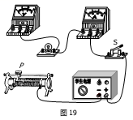或“无关”）。

25.小鹏在探究小灯泡的亮度与哪些因素有关的实验中，选用了如图 19 所

示的实验器材，其中小灯泡上标有“2.5V”字样，电源两端的电压恒为 3V，

设计电路后连接了部分电路。

（1）请用笔画线代替导线，将图 19 中的实物电路连接完整。

（2）小鹏进行了 4 次测量，并将有关数据及现象记录在表格中。分析表

格中的信息可知，小灯泡额定功率的测量值为 W。

（3）实验得出的结论是：同一小灯泡，其两端的电压越大，它的实际功 率越大，灯泡也就越 （选填“亮”或“暗”）。

|  |  |  |  |  |
| --- | --- | --- | --- | --- |
| 次数 | 电压 U/V | 电流 I/A | 实际电功率 P/W | 小灯泡亮度 |
| 1 | 0.5 | 0.12 | 0.06 | 不亮 |
| 2 | 1.5 | 0.20 | 0.30 | 稍亮 |
| 3 | 2.5 | 0.30 |  | 正常 |
| 4 | 2.8 | 0.32 | 0.90 | 更亮 |

26．如图 20 所示，小军在探究通电导线在磁场中会受到力的作用的实验中，用两根水平且平行的金属轨道把 一根直导线 ab 支起来，并让这根导线处于蹄形磁体的磁场中。闭合开关后， 有电流通过这根直导线，会看到直导线在磁场中由静止开始沿轨道运动起 来。把蹄形磁体上下磁极调换一下，使磁场方向与原来相反，保持导线 ab 中的电流方向不变，闭合开关后，会看到直导线 ab 仍会由静止开始运动， 只是运动的方向与原来相反。请你写出

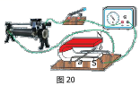 小军所探究的问题是

27．条形磁体有两个磁极，分别是南极（S）和北极（N），两个磁极分别位 于条

形磁体的两端。小阳在实验时不小心将条形磁体摔断了，如图 21 所示。小

C:\Users\lenovo\Desktop\微信截图_20190123093140.png 阳认为断开后的 AB 段、CD 段上都只有一个磁极。请你自选器材证明小阳的观点

是错误的。要求说明所使用的器材、简要步骤和主要现象。

28.如图 22 所示，在探究电磁铁磁性强弱与什么因素有关的实验中，把表面有 绝缘层的通电导线绕在一根大铁钉上，制成一个简易电磁铁。在这个简易电磁铁下

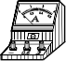

方放置足够多的大头针，用它能吸起大头针数量的最大值来反映电磁铁磁性的强弱。

闭合开关后，发现电流表有示数，但电磁铁不能吸起大头针。

（1）你猜想电磁铁不能吸起大头针的原因是 。（写出一 条即可）

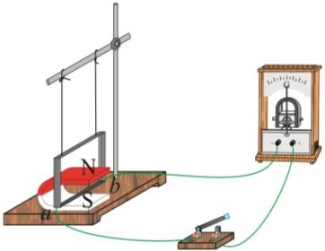

（2）写出仅利用如图 22 所示器材验证你的猜想的方法：

。

图 22

29．小磊为了验证“感应电流的大小与导体回路的一部分导体切割磁感线的

速度大小有关”的猜想， 他选择用如图 23 所示的装置进行实验。 b

a

**6** / **10**

图 23

（1）以下是他的部分实验步骤，请你帮他补充完整：

①闭合开关，保持蹄形磁体静止，使导线框的 ab 边从图中位置以某一速度 v1 沿水平方向向右运动，记录灵敏 电流表指针偏转的最大角度 *α* 1。

②保持蹄形磁体静止，使导线框的 ab 边从图中位置 沿水平方向向右运动，记录灵敏电流表指针偏转的最 大角度 *α* 2。

（2）由 *α* 2 *α* 1（选填“=”或“≠”），可以验证：感应电流的大小与导体回路的一部分导体切割磁感 线的速度大小有关。

30．为了验证“通过电热丝电流大小和通电时间相同的情况下，电热丝的电阻值越 大，其产生的热量越多” 的猜想，小炜选用了以下满足实验要求的器材：电源、

滑动变阻器和开关各一个，电流表和停表各一块，导线若干，以及如图 24 所示的 三个完全相同的保温烧瓶。烧瓶内装有质量相等、初温相同的煤油，以及完全相同

的温度计和阻值不同的电热丝，其中三个电热丝的电阻值大小关系为 R1＜R2＜R3，

它们的电阻值均不随温度发生变化。小炜用煤油升高的温度 Δ t 的大小表示电流通 过电热丝 R 产生热量的多少，他设计的实验电路图如图 25 所示。

以下是小炜的主要实验步骤，请你帮他补充完整：

温度计 接线柱



**R1 R2 R3**

甲 乙 丙

图 24

（1）按电路图将装置甲、滑动变阻器、电流表等串联接入电路中，把滑动变阻器

的滑片 P 调到接入电路阻值最大的位置。

（2）闭合开关 S，调节滑动变阻器滑片 P 到适当位置，用电流表测量通过电热丝的 A 电流 I，开始计时的同时观察并记录装置甲中温度计的示数 t0，将电热丝阻值 R、t0 的数

据记录在表格中。通电 1min，停止计时的同时观察并记录温度计的示数 t，断开开关 S。

（3）分别用装置乙和装置丙替换电路中的装置甲，仿照步骤（2）再做 2 次实验。

P

R a Rp b

S

图 25

每次闭合开关 S 后，调节滑动变阻器滑片 P，使 ，开始计时的同时观察并记录装置中温度计的示数

t0，将电热丝阻值 R、t0 的数据记录在表格中。通电 1min，停止计时的同时观察并记录温度计的示数 t，断开开关 S。

（4）利用公式 Δ t= （用测量的物理量的符号表示）计算出每次实验中煤油升高的温度，并记录 在表格中。

31．如图 26 所示，在竖直放置的电磁铁上方用弹簧悬挂一条形磁体，滑动变阻器的滑片 P 位于变阻器的中间 部位，闭合开关后可看到小灯泡发光。现调节滑动变阻器的滑片 P 的位置，保证条形磁体始

终未接触电磁铁，弹簧的形变始终为弹性形变，灯泡始终处于发光状态。请通过分析说明， S

在滑动变阻器滑片 P 位置的所有可能的调节过程中，其滑片 P 位置变化与小灯泡的亮暗变化

N

和弹簧的长度变化的对应关系。 P L

a b

四、科普阅读题（共 4 分，每空 1 分） A

请阅读《手机里的“指南针”》回答 32 题。 手机里的“指南针”

智能手机里面“指南针”可以像真实小磁针一样指示方向（如图 27 所示），但手机中 并不存在真实的小磁针，发挥小磁针作用的是一个能对磁场做出反应的电子罗盘。有一种电 子罗盘是利用 “霍尔效应”制成的“磁传感器”。

如图 28 所示，通电长方体金属导体在磁场 B 中时，会受到磁场力的作用，而金属导体 中的电流是由自由电子定向移动形成的，因此其微观本质上是电子受到了磁场力的作用，于 是这些电子就在磁场力的作用下运动到导体的后表面 D，从而使后表面 D 带上负电荷；而前

表面 C 因缺少了电子，带上了正电荷。由于 C、D 表面带有不同种电荷，因此在 C、D 两 表面之间就形成一定的电压，这就是霍尔效应。

通过实验可知，电流越大、磁场越强，C、D 两表面间的电压就越大，即霍尔效应越 I 显著。在电流和磁场一定时，“霍尔效应”的显著程度还与导体在磁场中的方位有关，

**7** / **10**

S

图 26

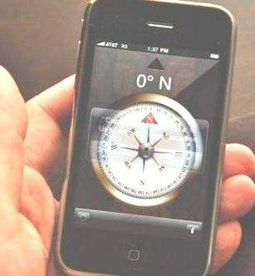

图 27

B

**D**

**C** I

图 28

导体中电流 I 的走向与磁场方向的夹角越接近垂直，霍尔效应越显著。手机中的电子罗盘（磁传感器）正是利用 这一物理原理制成的。

手机都有 GPS 定位功能，还有必要装电子罗盘吗？很有必要！因为在森林里或者大厦林立的地方，手机很有 可能接收不到 GPS 信号，而有了电子罗盘就可以保障你不会迷失方向，毕竟地球磁场是无处不在的。

手机外部强磁体会不会影响手机内部电子罗盘的功能呢？答案是肯定的。靠近手机的强磁体会影响手机中的 电子罗盘的正常工作。更糟糕的是，如果把强磁体紧靠手机放置，手机内部的铁质元器件会被磁化，成为磁体， 给校正电子罗盘带来困难。有些用户可能会认为这无所谓，因为自己不常使用电子罗盘，但这并不意味着手机中 其他功能的应用不依赖电子罗盘。例如有些地图软件就是利用电子罗盘来判断手机朝向的。

32．请根据上述材料，回答下列问题：

（1）智能手机里的“指南针”能够指示南北，主要是靠 。（选填选项前的字母）

A. 手机里安装的普通小磁针受地磁场的作用

B. GPS 系统给手机发送指示方向的信号

C. 手机中的电子罗盘

（2）如图 28 所示，通电长方体金属导体在磁场中发生霍尔效应时，导体 C、D 两表面间的电压一定

（选填“为零”或“不为零”）。如果保持通过导体的电流大小与方向及磁场的方向均不变，那么 C、D 两表面的 电压越大，则表明此时磁场越 （选填“强”或“弱”）。

（3）通过本篇材料提供的信息，请你对使用智能手机的用户提出一条有益的建议。 五、计算题（共 6 分，每小题 3 分）

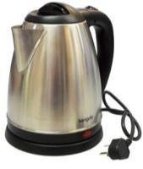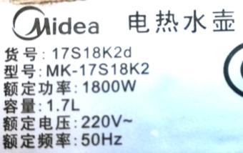

33.一电热水壶及其铭牌如图 29 所示，求：

（1）此电热水壶正常加热时通过它的电流 I（结果保留 1 位小 数）；

（2）此电热水壶正常加热 1min 消耗的电能 W。

图 29

34.灯泡 L1 上标有“12V 3W”的字样，灯泡 L2 上的标记模糊不清，但测得它的阻值是 10Ω 。现把这两个灯泡 串联后接到某一电源两端，灯泡 L1 正常发光。若灯丝电阻值均保持不变，求：

（1）灯泡 L1 灯丝的电阻值 R1；

（2）此时灯泡 L2 的实际功率 P2。

物理试题答案

一、单项选择题（共 30 分，每小题 2 分）

|  |  |  |  |  |  |  |  |  |  |  |  |  |  |  |  |
| --- | --- | --- | --- | --- | --- | --- | --- | --- | --- | --- | --- | --- | --- | --- | --- |
| 题号 | 1 | 2 | 3 | 4 | 5 | 6 | 7 | 8 | 9 | 10 | 11 | 12 | 13 | 14 | 15 |
| 答案 | C | A | C | D | A | A | B | A | D | A | B | C | B | C | A |

二、多项选择题（共 14 分，每小题 2 分。每小题选项全选对的得 2 分，选对但不全的得 1 分，有错选的不得分）

|  |  |  |  |  |  |  |  |
| --- | --- | --- | --- | --- | --- | --- | --- |
| 题号 | 16 | 17 | 18 | 19 | 20 | 21 | 22 |
| 答案 | CD | ABD | ABC | CD | BC | ABC | BCD |

三、实验解答题

（共 36 分，23、24、27、28、29、30 题各 4 分，25、31 题各 5 分，26 题 2 分）

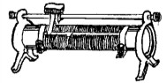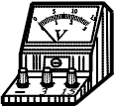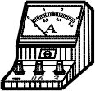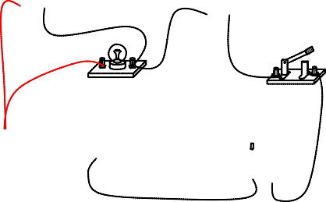

23．（1）2022 （2 分） （2）N （2 分）

24．（1）正 （2 分） （2）有关（2 分）

25．（1）如图所示 （2 分）

（2）0.75 （2 分） （3）亮（1 分）

26．通电导线在磁场中的受力方向与磁场方向有关吗？ （2 分）

27．示例：

S

P

25（1）答

在其中一段磁体 AB 段的两端分别摆放多个小磁针，发现小磁针的 N 极都指向 A 端，S 极都指向 B 端，说明 AB

两端是两个不同的磁极，所以小阳的观点是错误的。

说明：现象描述 2 分，论证 2 分。其他正确的也同样得分。

28．示例：

（1）通过电磁铁线圈的电流太小。

（2）闭合开关后，使滑动变阻器的阻值变小，增大通过电磁铁线圈的电流。观察电磁铁是否能吸起大头针。 若能吸起，说明猜想是正确的。

说明：每小问 2 分。其他正确的也同样得分。

29．（1）以另一速度 v2 （2 分） （2）≠ （2 分）

30．（1）电流表示数仍为 I； （2 分） （2）t - t0 （2 分）

31．示例：

通过右手螺旋定则可以判断电磁铁上端为 S 极，下端为 N 极。电磁铁与条形磁体相互吸引。

（1 分）

若滑片 P 向 a 端滑动，滑动变阻器接入电路中的电阻变大，电路中的电流变小，小灯泡变暗（电磁铁磁性减 弱），弹簧长度减小。 （2 分）

若滑片 P 向 b 端滑动，滑动变阻器接入电路中的电阻变小，电路中的电流变大，小灯泡变亮（电磁铁磁性增 加），弹簧长度增大。 （2 分）

四、科普阅读题（共 4 分）

32. （1）C （1 分） （2）不为零； 强 （2 分） （3）手机要远离强磁体（1 分） 五、计算题（共 6 分，每小题 3 分）

33.示例：

（1）由铭牌可知，电热水壶的额定电压 U=220V、额定功率 P=1800W

*P* 1800W

正常加热时通过它的电流

*I* = = ≈ 8.2A

（2 分）

*U* 220V

（2）此电热水壶正常加热 1min 消耗的电能

W=Pt=1800W×60s=1.08×105J （1 分）

34.示例：

（1）灯泡 L1 灯丝的电阻值

2

*R*1 =

*U*

1

*P*1

(12V)2

= = 48Ω （1 分）

3W

（2）通过灯泡 L1 的电流

*P*1

*I*1 =

*U*1

= 3W = 0.25A

12V

因两灯串联，所以通过 L2 的电流 I2= I1= 0.25A （1 分）

2 2

灯泡 L2 的实际功率 P2= I2 R2= (0.25A)

× 10Ω = 0.625W （1 分）